Algorithme de dichotomie

Soit une fonction $f$ définie sur $\left[a ;b\right]$
- continue sur $\left[a ;b\right]$
- strictement croissante sur $\left[a ;b\right]$
- telle que $0∈\left[f\left(a\right);f(b)\right]$
D’après le corollaire du théorème des valeurs intermédiaires l’équation $f\left(x\right)=0$ a une solution unique $α∈\left[a ;b\right]$.

$\left[a ;b\right]$ est un intervalle sur lequel on est certain de trouver la solution $α$.
$m$ est le milieu de l’intervalle $\left[a;b\right]$

Considérons les deux cas :
Cas 1  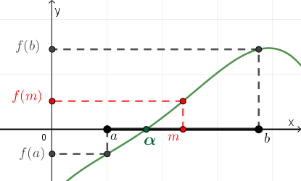 | Cas 2  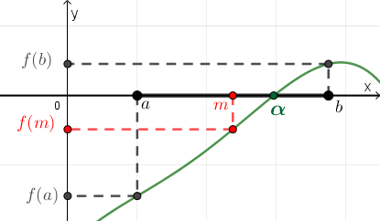

Algorithme en langage naturel

Déclaration des variables :
$A, B, M, E$ sont des réels #E est l’amplitude maximale de l’intervalle $\left[a;b\right]$ final donné par l’algorithme.

Début d’algorithme
Saisir $A, B, E$
Tant que $B-A>E$
$M$ $⟵$ $(A+B)/2$
Si $Y_{1}\left(A\right)×Y_{1}\left(M\right)<0$
Alors #Cas 1
$B$ $⟵M$
Sinon #Cas 2
$A$ $⟵M$
Fin Si
Fin Tant que
Afficher $A, B,B-A$
Fin d’algorithme

- Programmer cet algorithme sur la calculatrice (nommer le programme DICHOTO)
- Tester le programme avec $f\left(x\right)=x^{5}+3x^{3}-6$
On entre $A=1, B=2 et E=0,001$. L’algorithme donne $A=1,12109 et B=1,12207$ et $B-A=9,7656 {.10}^{-4}$

Remarque : l’algorithme fonctionne pour les fonctions décroissantes aussi.

